BỘ GIÁO DỤC VÀ ĐÀO TẠO
TRƯỜNG ĐẠI HỌC CÔNG NGHỆ ĐÔNG Á
KHOA: CÔNG NGHỆ THÔNG TIN



BÀI TẬP LỚN
HỌC PHẦN: MẠNG MÁY TÍNH
Đề tài số 4: Xây dựng hệ thống mạng công ty CMC

Sinh viên thực hiện | Lớp | Khóa
Nguyễn Trí Dũng | DCCNTT 13.10.16 | 13
Hoàng Văn Nguyên | DCCNTT 13.10.16 | 13
Đổng Trung Đức | DCCNTT 13.10.16 | 13
Hoàng Ngọc Thành | DCCNTT 13.10.16 | 13

Bắc Ninh, năm 2023

BỘ GIÁO DỤC VÀ ĐÀO TẠO
TRƯỜNG ĐẠI HỌC CÔNG NGHỆ ĐÔNG Á
KHOA: CÔNG NGHỆ THÔNG TIN

BÀI TẬP LỚN
HỌC PHẦN: MẠNG MÁY TÍNH
Đề tài số 4: Xây dựng hệ thống mạng công ty CMC

STT | Sinh viên thực hiện | Mã sinh viên | Điểm bằng số | Điểm bằng chữ
1 | Nguyễn Trí Dũng | 20223155
2 | Hoàng Văn Nguyên | 20223153
3 | Đổng Trung Đức | 20222877
4 | Hoàng Ngọc Thành | 20223011

CÁN BỘ CHẤM 1  (Ký và ghi rõ họ tên) | CÁN BỘ CHẤM 2  (Ký và ghi rõ họ tên)

LỜI CAM ĐOAN

Chúng em xin cam đoan một cách chân thành và nghiêm túc nghiên cứu về việc thực hiện đề tài "Xây dựng hệ thống mạng công ty CMC" mà thầy đã giao.

Toàn bộ tiến trình nghiên cứu thiết kế, triển khai và quản lý hệ thống mạng công ty CMC một cách nghiêm túc và trách nhiệm cao nhất. Chúng em hiểu rõ rằng đây là cơ hội quý báu để phát triển kiến thức và kỹ năng của mình trong lĩnh vực mạng máy tính. Vì thế mà chúng em sẽ tìm hiểu về công nghệ mới nhất và các tiêu chuẩn an ninh mạng để đảm bảo rằng hệ thống mạng của công ty CMC được xây dựng và duy trì với mức độ an toàn và hiệu suất tốt nhất. Việc nghiên cứu và báo cáo được thực hiện bởi chúng em sẽ là sản phẩm của công sức và kiến thức của bản thân, không sao chép hoặc đạo văn từ nguồn khác mà không được ghi rõ nguồn gốc (nếu có chỉ với mục đích tham khảo). Cuối cùng, chúng em xin cam đoan sẽ hoàn thành đề tài này đúng thời hạn được giao và sẽ báo cáo tiến độ công việc định kỳ cho thầy.

Hà Nội, ngày 15 tháng 10 năm 2023
Nhóm thực hiện báo cáo
Nhóm 4

LỜI NÓI ĐẦU
Công nghệ thông tin hiện đang phát triển rất nhanh và được ứng dụng ở khắp mọi nơi trong mọi lĩnh vực của đời sống xã hội và hơn nữa máy tính đang đóng góp tích cực vào sự phát triển kinh tế, khoa học, an ninh quốc phòng. Những phần mềm hỗ trợ quản lý điều hành với hệ thống mạng LAN, WAN và Internet đã làm thay đổi một cách cơ bản phương pháp quản lý, điều hành truyền thống và làm thay đổi hoạt động kinh tế và định hướng chiến lược của tất cả các tổ chức trong xã hội. Mạng máy tính hiện nay đang được các công ty, các tổ chức kinh tế xã hội sử dụng để làm công cụ quản lý phục vụ cho hoạt động phát triển của mình. Việc ứng dụng mở rộng mạnh máy tính là cần thiết cho các công ty, tổ chức. Mạng máy tính ra đời đã mang lại giá trị thực tiễn to lớn cho nhân loại khoảng cách thời gian và không gian được thu hẹp. Xuất phát từ những lý do trên nhóm em đã tìm hiểu và nghiên cứu để thực hiện đề tài “Xây dựng hệ thống mạng cho công ty CMC”.

Em xin trân thành cảm ơn thầy Nguyễn Viết Hùng đã tận tình giúp đỡ nhóm em làm bài tập lớn này. Em xin chân thành cảm ơn khoa Công Nghệ Thông Tin - Trường Đại Học Công Nghệ Đông Á đã tạo điều kiện thuận lợi trong quá trình học tập. Em cảm ơn các thầy đã tận tình giảng dạy, trang bị cho chúng em những kiến thức quý báo trong thời gian học vừa qua.

DANH MỤC CÁC TỪ VIẾT TẮT
STT | Chữ viết tắt | Giải thích
1 | DNS | Domain Name System
2 | ARPANET | Advanced Research Projects Agency Network
3 | RIP | Routing Information Protocol
4 | NET | Network
5 | AES | Advanced Encryption Standard
6 | OSPF | Open Shortest Path First

DANH MỤC CÁC HÌNH ẢNH
Hình 1 Phần mềm cisco packet tracer 9
Hình 2 Lắp đặt các thiết bị 11
Hình 3 Các phòng ban sau khi được lắp đặt 11
Hình 4 Thêm cổng cho router 12
Hình 5 Router sau khi được thêm cổng 12
Hình 6 Các router sau khi được kết nối 13
Hình 7 Địa chỉ DNS-Server 13
Hình 8 Địa chỉ Server-Web 14
Hình 9 Địa chỉ mạng của wifi 14
Hình 10 Đặt tên cho wifi 15
Hình 11 Đặt mật khẩu cho wifi 15
Hình 12 Lựa chọn các thiết bị kết nối 16
Hình 13 Kết nối phòng nhân sự 17
Hình 14 Kết nối phòng tài chính 17
Hình 15 Kết nối phòng máy chủ 18
Hình 16 Kết nối với router 2 18
Hình 17 Kết nối với phòng giám đốc 19
Hình 18 Kết nối với phòng kỹ thuật 19
Hình 19 Kết nối cục phát Wifi 20
Hình 20 Kết nối với router 1 20
Hình 21 Gửi gói tin từ PC Máy chủ sang PC Nhân sư 1 khác 22
Hình 22 Sử dụng web browers trên PC 22
Hình 23 Các thiết bị kết nối mạng không dây 23

DANH MỤC CÁC BẢNG BIỂU
Bảng 1 Bảng chia địa chỉ NET 8
Bảng 2 Bảng IP các phòng ban 9
Bảng 3 Các thiết bị mạng 10

MỤC LỤC
LỜI CAM ĐOAN i
LỜI NÓI ĐẦU ii
DANH MỤC CÁC TỪ VIẾT TẮT iii
DANH MỤC CÁC HÌNH ẢNH iv
DANH MỤC CÁC BẢNG BIỂU v
CHƯƠNG 1: MỞ ĐẦU 1
1.1 Mục tiêu của đề tài 1
1.2 Phạm vi và đối tượng nghiên cứu 2
CHƯƠNG 2: CƠ SỞ LÝ THUYẾT 3
2.1 Giải thuật “Link state” và “Distance vector” 3
2.2 So sánh giải thuật “Link state” và “Distance vector” 3
2.2.1 Điểm giống nhau 3
2.2.2 Điểm khác nhau 3
2.3 Giới thiệu công ty CMC 4
2.4 Phân tích phòng ban của công ty CMC với địa chỉ mạng 172.16.0.0/16 5
CHƯƠNG 3: XÂY DỰNG HỆ THỐNG MẠNG CỦA CÔNG TY CMC 6
3.1 Thiết kế mạng 6
3.2 Tính toán các địa chỉ mạng của các phòng ban 7
3.2.1 Áp dụng: Cho mạng có địa chỉ 172.16.0.0/16. 7
3.2.2 Chia các net cho từng phòng 8
3.3 Lắp đặt và cấu hình mạng 9
3.3.1 Lắp các thiết bị mạng 10
3.3.2 Cấu hình địa chỉ IP 13
3.3.2.1 Cài IP tĩnh cho DNS-Server 13
3.3.2.2 Cài IP tĩnh cho Server - Web 14
3.3.2.3 Cấu hình cho wifi 14
3.3.2.4 Cấu hình cho Router 1 17
3.3.2.5 Cấu hình cho router 2 19
CHƯƠNG 4: CÀI ĐẶT VÀ THỬ NGHIỆM 21
4.1 Mô tả thí ngiệm 21
4.2 Các kết quả thu được 21
Kết Luận 24
Tài Liệu Tham Khảo 25

CHƯƠNG 1: MỞ ĐẦU

Mục tiêu của đề tài
Mục tiêu của đề tài xây dựng mạng hệ thống mạng CMC có thể được xác định dựa trên yêu cầu và mục đích cụ thể của công cụ. Dưới đây là một số tiêu chuẩn phổ biến trong việc xây dựng CMC mạng hệ thống:

Thứ nhất: Xây dựng mạng hệ thống CMC với hiệu suất cao để đáp ứng nhu cầu sử dụng và truyền tải dữ liệu của công ty. Điều này bao gồm mức độ ưu tiên hóa băng thông mạng, giảm thời gian đáp ứng mạng và đảm bảo tính ổn định cũng như khả năng mở rộng của mạng.

Thứ hai: Xây dựng hệ thống mạng CMC với mức độ bảo mật cao để bảo vệ thông tin và ngăn chặn các mối đe dọa an ninh. Điều này bao gồm việc phát triển các biện pháp bảo mật như Tường lửa, mã hóa dữ liệu, quản lý quyền truy cập và giám sát mạng.

Thứ ba: Xây dựng mạng hệ thống CMC có khả năng ứng dụng và hoạt động để đáp ứng các yêu cầu và thay đổi trong môi trường kinh doanh. Điều này bao gồm việc sử dụng công nghệ và phương pháp linh hoạt, thiết kế mạng có khả năng mở rộng và dễ dàng thay đổi cấu trúc mạng.

Thứ bốn: Xây dựng hệ thống mạng CMC tương thích với các tiêu chuẩn và giao thức mạng hiện có. Điều này đảm bảo tính tương thích và khả năng tương tác với các mạng hệ thống khác, giúp tăng cường tính hoạt động và khả năng kết nối của mạng hệ thống.

Thứ năm: Xây dựng hệ thống mạng CMC với khả năng quản lý và duy trì một cách dễ dàng. Điều này bao gồm việc phát triển các công cụ và quản lý hiệu quả mạng để giám sát, điều khiển và bảo trì hệ thống mạng.

Thứ sáu: Mục tiêu về chi phí : Xây dựng hệ thống mạng CMC với chi phí hợp lý và hiệu quả. Điều này bao gồm các công việc tối ưu hóa việc sử dụng tài nguyên và đảm bảo khả năng và độ bền của mạng hệ thống trong việc đáp ứng các yêu cầu và mục tiêu của công ty.

Phạm vi và đối tượng nghiên cứu
Phạm vi và nghiên cứu đối tượng của chủ đề xây dựng mạng hệ thống CMC có thể được xác định như sau:

Phạm vi nghiên cứu: Đề tài xây dựng hệ thống mạng CMC tập trung vào công việc thiết kế, phát triển và quản lý hệ thống mạng cho công ty CMC. Nghiên cứu sẽ tập trung vào các kỹ thuật khía cạnh, bảo mật, hiệu suất và linh hoạt của mạng hệ thống.

Đối tượng nghiên cứu: Nghiên cứu đối tượng của chủ đề tài sản là công ty CMC và hệ thống mạng của nó. Nghiên cứu sẽ tập trung vào công việc phân tích yêu cầu và nhu cầu của công ty, thiết kế kiến trúc mạng phù hợp, phát triển các biện pháp bảo mật, tối ưu hiệu suất và đảm bảo tính hoạt động của hệ thống mạng.

Đối tượng nghiên cứu cũng có thể bao gồm các thành phần cơ sở của mạng hệ thống như máy chủ, mạng LAN và WAN, mạng thiết bị và mạng giao thức phù hợp. Nghiên cứu cũng có thể liên quan đến Nghiên cứu các tiêu chuẩn và giao thức hiện có mà CMC sử dụng.

Tóm tắt, đề tài xây dựng mạng hệ thống CMC tập trung nghiên cứu và áp dụng các phương pháp, công nghệ và quy trình để xây dựng mạng hệ thống ổn định, bảo mật, hiệu suất cao, hoạt động và tương thích phù hợp với yêu cầu và mục tiêu của công ty CMC.

CHƯƠNG 2: CƠ SỞ LÝ THUYẾT

2.1 Giải thuật “Link state” và “Distance vector”
Link State là giao thức xây dựng đường đi tốt nhất (Shortest path first) thông qua giải thuật Dijkstra. Các router chỉ cần trao đổi thông tin của nhau qua gói tin Hello mà không cần gửi cả bảng định tuyến. Sau khi có thông tin nó sẽ xây dựng ra một bảng định tuyến và đường đi tốt nhất [3].

Distance vector là lặp đi lặp lại, không đồng bộ và phân tán. Sau đây ta sẽ tìm hiểu khái niệm của các phần trên:
Phân tán: Nó được phân phối trong đó mỗi nút nhận thông tin từ một hoặc nhiều nút lân cận trực tiếp của nó, thực hiện tính toán và sau đó phân phối kết quả trở lại các nút lân cận của nó.
Lặp lại: Nó lặp đi lặp lại trong đó quá trình của nó tiếp tục cho đến khi không còn thông tin nào có sẵn để trao đổi giữa các nước láng giềng.
Không đồng bộ: Nó không yêu cầu tất cả các nút của nó hoạt động ở bước khóa với nhau.
Thuật toán Distance Vector là một thuật toán động. Nó chủ yếu được sử dụng trong ARPANET và RIP [4].

2.2 So sánh giải thuật “Link state” và “Distance vector”

2.2.1 Điểm giống nhau
Đều nhằm mục tiêu đường đi tốt nhất từ nút này sang những nút khác.
Đều sử dụng thuật toán để tính đường đi tốt nhất: Link state dùng Dijkstra, Distance vector dùng Bellman ford.

2.2.2 Điểm khác nhau [5]
Link state:
Thông điệp quảng bá trong mạng.
Chống lỗi tốt hơn khi mạng có lỗi trục trặc.
Khả năng chống lặp tốt hơn.
Độ phức tạp O($n^{2}$).
VD: OSPF,...
Distance vector:
Chỉ quảng bá với các nút bên cạnh.
Độ phức tạp thay đổi.
Chống lỗi kém hơn khi có lỗi rục trặc.
Khả năng chống lặp kém hơn.
VD: RIP,...

2.3 Giới thiệu công ty CMC
Tập đoàn Công nghệ CMC (CMC) là doanh nghiệp Công nghệ thông tin – Viễn thông lớn thứ hai tại Việt Nam với gần 28 năm hình thành và phát triển, số lượng nhân sự Tập đoàn xấp xỉ 5.000 cán bộ nhân viên. CMC đã khẳng định vị thế trên thị trường Việt Nam và nhiều nước trên thế giới thông qua những hoạt động kinh doanh chủ lực ở 03 khối: Khối Công nghệ & Giải pháp (Technology & Solution), Khối Kinh doanh Quốc tế (Global Business), Khối Dịch vụ Viễn thông (Telecommunications). Ở Việt Nam, CMC được biết đến như một đối tác tin cậy và uy tín trong các dự án ICT cấp trung và lớn trong các lĩnh vực: Chính phủ, Giáo dục, Thuế, Kho bạc, Hải quan, Bảo hiểm, Điện lực, Ngân hàng, Tài chính và các Doanh nghiệp [6].

Theo Profiles International, CMC là công ty duy nhất thuộc nhóm ngành Công nghệ thông tin lọt vào top 20 danh sách Những công ty Việt Nam hoạt động hiệu quả nhất năm 2010 với tỉ lệ doanh thu tính trên một nhân viên là gần 2 tỷ VNĐ. Hiện CMC có hơn 4200 cán bộ giỏi chuyên môn và quản lý với sức sáng tạo không ngừng và luôn nhận được sự ghi nhận của Nhà nước, Cộng đồng và xã hội: Huân chương lao động hạng Hai do Nhà nước CHXHCN Việt Nam trao tặng năm 2010: Tập đoàn Công nghệ CMC đứng thứ 151 trong top 500 doanh nghiệp lớn nhất Việt Nam và đứng thứ 32 trong Top 500 doanh nghiệp Tư nhân hàng đầu Việt Nam – theo bảng xếp hạng VNR500; Top 500 Doanh nghiệp tăng trưởng nhanh nhất Việt Nam... [2]

2.4 Phân tích phòng ban của công ty CMC với địa chỉ mạng 172.16.0.0/16
Mục tiêu của mạng công ty CMC là cung cấp dịch vụ mạng ổn định cho 4 phòng ban khác nhau. Và có tính tối ưu hóa hiệu suất, tính ổn định. Đồng thời đáp ứng nhu cầu mở rộng sau này cho công ty. Chúng tôi đã đưa ra lưu lượng ở các phòng ban như sau:
Phòng Nhân Sự: Dự kiến có khoảng 20 người dùng và các thiết bị kết nối.
Phòng Giám Đốc: Dự kiến có khoảng 4 người dùng và các thiết bị kết nối.
Phòng Kỹ Thuật: Dự kiến có khoảng 7 người dùng và các thiết bị kết nối.
Phòng Tài Chính: Dự kiến có khoảng 10 người dùng và các thiết bị kết nối.

CHƯƠNG 3: XÂY DỰNG HỆ THỐNG MẠNG CỦA CÔNG TY CMC

3.1 Thiết kế mạng

Mạng dạng hình sao bao gồm một bộ kết nối trung tâm và các nút các nút này là các trạm đầu cuối, các máy tính và các thiết bị khác của mạng. Bộ kết nối trung tâm của mạng điều phối mọi hoạt động trong mạng.

Mạng dạng hình sao cho phép nối các máy tính vào một bộ tập trung băng cáp, giải pháp này cho phép nối trực tiếp máy tính với bọ trung tâm không cần thông qua trục bus, tránh được các yếu tố gây ngưng trệ mạng. Và có một vài ưu điểm sau:
Hoạt động theo nguyên lý nối song song nên nếu có một thiết bị nào đó ở một nút thông tin bị hỏng thì mạng vẫn hoạt động bình thường.
Cấu trúc mạng đơn giản và các thuật toán điều khiển ổn định.
Mạng có thể dễ dàng mở rộng hoặc thu hẹp [7].
Với dạng kết nối này có ưu điểm là không đụng độ hay ách tắc trên đường truyền, tận dụng được tốc độ tối đa đường truyền vật lý, lắp đặt đơn giản, dễ dàng cấu hình lại mạng (thêm, bớt trạm).
Nếu có trục trặc trên một trạm thì cũng không gây ảnh hưởng đến toàn mạng qua đó dễ dàng kiểm soát và khắc phục sự cố [8].

Bên cạnh những ưu điểm thì còn vài hạn chế ví dụ như:
Khả nǎng mở rộng mạng hoàn toàn phụ thuộc vào khả nǎng của trung tâm.
Khi trung tâm có sự cố thì toàn mạng ngừng hoạt động.
Độ dài đường truyền nối một trạm với thiết bị trung tâm bị hạn chế.
Mạng yêu cầu nối độc lập riêng rẽ từng thiết bị ở các nút thông tin đến trung tâm. Khoảng cách từ máy đến trung tâm rất hạn chế (100 m) [7].

3.2 Tính toán các địa chỉ mạng của các phòng ban
Chia mạng con giúp người quản trị chia nhỏ mạng, tối ưu việc sử dụng IP trong mạng và tối ưu việc thực hiện routing cho hệ thống thông qua các mạng cha. Để chia mạng con (subnet), chúng ta phải mượn một số bit ở phần host ID làm network ID, các bit mượn được gọi là subnet bit. Gọi n là số bit mượn, m là số bit host còn lại sau khi mượn.
Số subnet có thể mượn : $2^{n}$
Số host trong subnet còn lại : $2^{m}$ - 2 ( Không sử dụng địa chỉ đầu tiên là network và địa chỉ cuối là broadcast)
Bước nhảy : $2^{8−n}$

3.2.1 Áp dụng: Cho mạng có địa chỉ 172.16.0.0/16.
Bởi vì địa chỉ mạng 172.16.0.0/16 ( 255.255.0.0) nên có thể kết luận là địa chỉ IP thuộc class: B. Mượn 4 bit => n = 4 và m = 12 Bởi vì lớp B có 16 host
Số host trong subnet: $2^{16−2}$ - 2 = 4096 - 2 =4094
Bước nhảy: $2^{8−4}$ = 16
Subnet Mask mới: 256 - 16 = 240 => (/20) 255.255.240.0

Net 0: 172.16.0.0 IP dùng được: 172.16.0.1 - 172.16.15.254
Net 1: 172.16.16.0 IP dùng được: 172.16.16.1 - 172.16.31.254
Net 2: 172.16.32.0 IP dùng được: 172.16.32.1 - 172.16.47.254
Net 3: 172.16.48.0 IP dùng được: 172.16.48.1 - 172.16.63.254
Net 4: 172.16.64.0 IP dùng được: 172.16.64.1 - 172.16.79.254
Net 5: 172.16.80.0 IP dùng được: 172.16.80.1 - 172.16.95.254
Net 6: 172.16.96.0 IP dùng được: 172.16.96.1 - 172.16.111.254
Net 7: 172.16.112.0 IP dùng được: 172.16.112.1 - 172.16.127.254
Net 8: 172.16.128.0 IP dùng được: 172.16.128.1 - 172.16.143.254
Net 9: 172.16.144.0 IP dùng được: 172.16.144.1 - 172.16.159.254
Net 10: 172.16.160.0 IP dùng được: 172.16.160.1 - 172.16.175.254
Net 11: 172.16.176.0 IP dùng được: 172.16.176.1 - 172.16.191.254
Net 12: 172.16.192.0 IP dùng được: 172.16.192.1 - 172.16.207.254
Net 13: 172.16.208.0 IP dùng được: 172.16.208.1 - 172.16.223.254
Net 14: 172.16.224.0 IP dùng được: 172.16.224.1 - 172.16.239.254
Net 15: 172.16.240.0 IP dùng được: 172.16.240.1 - 172.16.255.254
Có 15 Net: IP có thể cấp phát trên mỗi subnet. Do net đầu và net cuối không lấy nên sử dụng các net còn lại..

Bảng 1 Bảng chia địa chỉ NET
Net | Địa chỉ đầu | Địa chỉ cuối | Địa chỉ Broadcast
0: 172.16.0.0 | 172.16.0.1 | 172.16.15.254 | 172.16.15.255
1: 172.16.16.0 | 172.16.16.1 | 172.16.31.254 | 172.16.31.255
2: 172.16.32.0 | 172.16.32.1 | 172.16.47.254 | 172.16.47.255
3: 172.16.48.0 | 172.16.48.1 | 172.16.63.254 | 172.16.63.255
4: 172.16.64.0 | 172.16.64.1 | 172.16.79.254 | 172.16.79.255
5: 172.16.80.0 | 172.16.80.1 | 172.16.95.254 | 172.16.95.255
6: 172.16.96.0 | 172.16.96.1 | 172.16.111.254 | 172.16.111.255
7: 172.16.112.0 | 172.16.112.1 | 172.16.127.254 | 172.16.127.255
8: 172.16.128.0 | 172.16.128.1 | 172.16.143.254 | 172.16.143.255
9: 172.16.144.0 | 172.16.144.1 | 172.16.159.254 | 172.16.159.255
10: 172.16.160.0 | 172.16.160.1 | 172.16.175.254 | 172.16.175.255
11: 172.16.176.0 | 172.16.176.1 | 172.16.191.254 | 172.16.191.255
12: 172.16.192.0 | 172.16.192.1 | 172.16.207.254 | 172.16.207.255
13: 172.16.208.0 | 172.16.208.1 | 172.16.223.254 | 172.16.223.255
14: 172.16.224.0 | 172.16.224.1 | 172.16.239.254 | 172.16.239.255
15: 172.16.240.0 | 172.16.240.1 | 172.16.255.254 | 172.16.255.255

3.2.2 Chia các net cho từng phòng
Phòng máy chủ: 172.16.16.0/20 (Cho các server)
Phòng kỹ thuật: 172.16.32.0/20
Phòng giám đốc: 172.16.48.0/20
Phòng tài chính: 172.16.64.0/20
Phòng nhân sự: 172.16.80.0/20
Wifi công ty: 172.16.96.0/20

Bảng 2 Bảng IP các phòng ban
Tên VLAN | IP | GETWAY | SUBNET MASK
VLAN1 (p.maychu) | 172.16.16.0 | 172.16.16.1 | 255.255.240.0
VLAN2 (p.kythuat) | 172.16.32.0 | 172.16.32.1 | 255.255.240.0
VLAN3 (p.giamdoc) | 172.16.48.0 | 172.16.48.1 | 255.255.240.0
VLAN4 (p.taichinh) | 172.16.64.0 | 172.16.64.1 | 255.255.240.0
VLAN5 (p.nhansu) | 172.16.80.0 | 172.16.80.1 | 255.255.240.0
VLAN6 (Wifi) | 172.16.96.0 | 172.16.96.1 | 255.255.240.0

3.3 Lắp đặt và cấu hình mạng
Để đảm bảo rằng hệ thống mạng của công ty luôn đáp ứng được nhu cầu ngày càng cao và đảm bảo tính bảo mật của dữ liệu, việc cấu hình mạng sử dụng Cisco Packet Tracer đã trở thành một phần không thể thiếu trong chiến lược công nghệ thông tin. Cisco Packet Tracer là một phần mềm rất nổi tiếng về mô phỏng và giả lập mô hình mạng, cho phép công ty CMC tạo ra và kiểm tra các cấu hình mạng trước khi triển khai chúng trong môi trường thực tế. Điều này giúp họ tiết kiệm thời gian và nguồn lực, đồng thời giảm thiểu rủi ro và lỗi trong quá trình triển khai.


Hình 1 Phần mềm cisco packet tracer
Bằng cách sử dụng ứng dụng Cisco Packet Tracer như hình 3.2 Công ty CMC có khả năng tạo ra và tùy chỉnh các mô hình mạng phức tạp, kiểm tra các cấu hình mạng khác nhau, và đảm bảo tính ổn định và an toàn của hệ thống mạng của họ. Việc sử dụng Cisco Packet Tracer cho phép công ty CMC xem xét và tối ưu hóa cấu hình mạng của họ liên tục để đảm bảo rằng họ có thể đáp ứng được các thách thức và cơ hội trong thế giới kỹ thuật số đang phát triển nhanh chóng. Và sau đây là một lệnh cơ bản để cấu hình các router để nhằm mục địch liên kết cũng như thông đường mạng để có thể truyền các gói tin cho các phòng khác nhau:
Ena (Enable): Lệnh này sử dụng để chuyển từ chế độ người dùng thông thường sang chế độ enable (quyền quản trị) trên các thiết bị mạng. Sau khi ở chế độ enable, ta có quyền truy cập vào các tùy chọn và lệnh quản trị hệ thống.
Conf t (configure terminal): Lệnh này chuyển vào chế độ cấu hình trên các thiết bị mạng. Trong chế độ này, ta có thể thực hiện cấu hình và điều chỉnh các cài đặt của thiết bị.
Int fa (interface FastEthernet): Lệnh này thường được sử dụng để chọn một cổng hoặc giao diện Ethernet nhanh (Fast Ethernet) trên thiết bị mạng để cấu hình.
Ip add (ip address): Lệnh này được sử dụng để cấu hình địa chỉ IP cho một giao diện mạng.
No shut (no shutdown): Lệnh này được sử dụng để mở (enable) một giao diện mạng. Sau khi cấu hình xong một giao diện mạng, cần sử dụng lệnh này để bật giao diện và cho phép nó hoạt động.
IP dhcp pool: Lệnh này thường dùng để thiết lập IP động.
Exit: Lệnh này thường được sử dụng để thoát khỏi chế độ hiện tại và trở lại một cấp độ trước đó.

3.3.1 Lắp các thiết bị mạng
Bảng 3 Các thiết bị mạng
Thiết bị | Loại thiết bị | Số lượng
PC - PT | Vừa và mạnh | 41
Switch 2 | 2960 - 24TT | 5
Router | 2621XM | 2
Server - PT | Web, DNS | 3
Printer | Printer - PT | 3
WIFI | WRT300N | 1

B1: Lắp đặt các thiết bị trong các phòng ban.
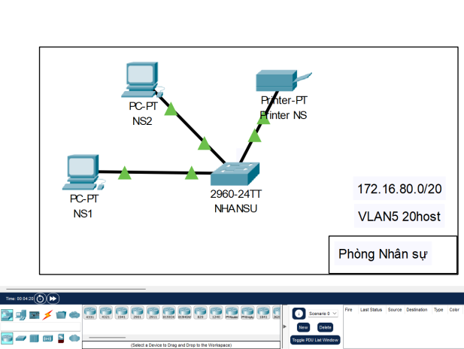
Hình 2 Lắp đặt các thiết bị
Kéo thả các thiết bị switch, pc, printer từ thanh công cụ phía dưới ra màn hình. Dùng sợi cáp thẳng trong thanh công cụ kết nối qua các cổng switch và các thiết bị khác. Đợi 30s, kết nối đã được hoàn tất và hiển thị như (Hình 3.2). Tiếp tục lắp đặt các phòng ban khác tương tự như cách trên. (Hình 3.3) là hình ảnh khi các phòng ban được lắp đặt và kết nối sợ bộ.
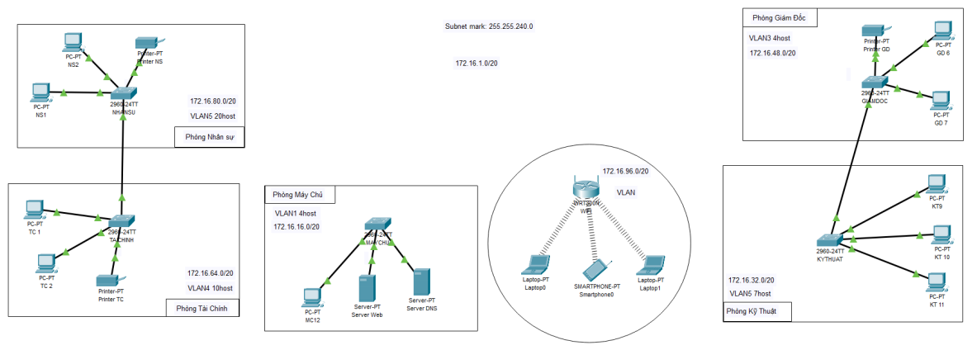
Hình 3 Các phòng ban sau khi được lắp đặt
B2. Lắp đặt các router để kết nối đến các switch:
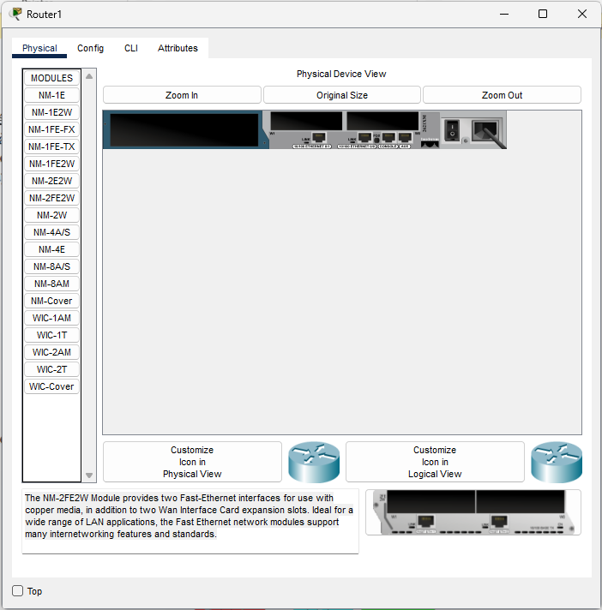
Hình 4 Thêm cổng cho router
Bởi vì số lượng switch nhiều nên ta tiến hành thêm các cổng cho router như sau. Để có thêm các cổng cho router cần phải tắt nguồn router trước khi kéo thả cổng WIC-1T (1 cổng Serial) và kéo thêm cổng NM-2FE2W(2 cổng Fast-Ethernet) vào khe trống. Sau khi đặt cổng vào các khe trống, bật nguồn và đợi cho đến khi hoàn tất. Sau khi xong sẽ được như hình dưới đây:

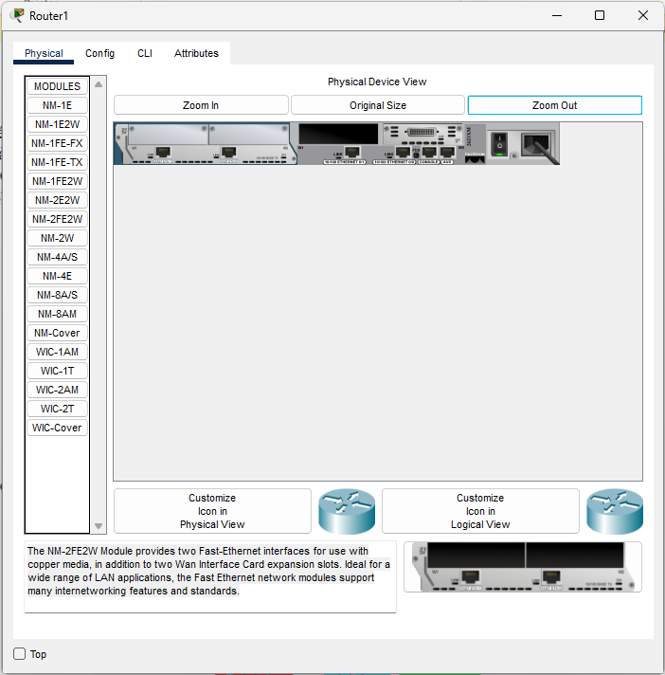
Hình 5 Router sau khi được thêm cổng

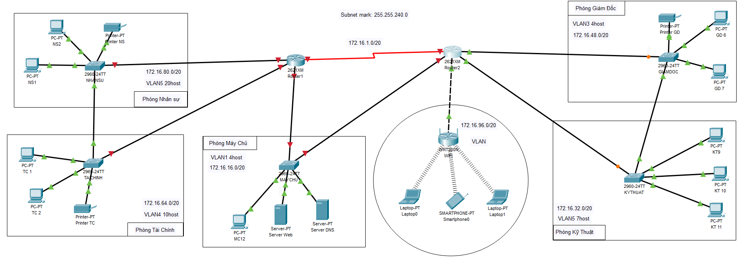
Hình 6 Các router sau khi được kết nối

Sau khi thêm cổng vào router, ta dùng cáp Serial DCE để kết nối 2 router với nhau. Vì chưa cấu hình nên các cổng kết nối sẽ có màu đỏ.

3.3.2 Cấu hình địa chỉ IP

3.3.2.1 Cài IP tĩnh cho DNS-Server
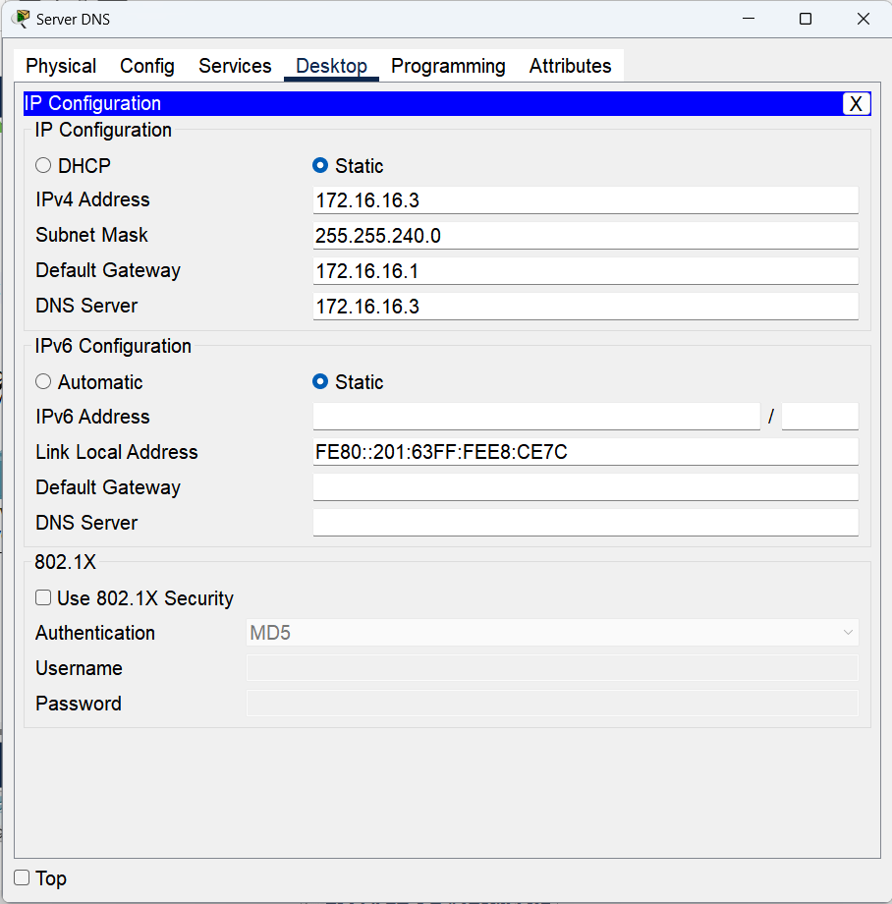
Hình 7 Địa chỉ DNS-Server
Đầu tiên để cài đặt được IP tĩnh cho DNS-Server, nháy đúp chuột vào biểu tượng 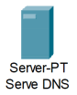 -> Desktop và chọn IP Configuration để cấu hình như (Hình 3.7)

3.3.2.2 Cài IP tĩnh cho Server - Web
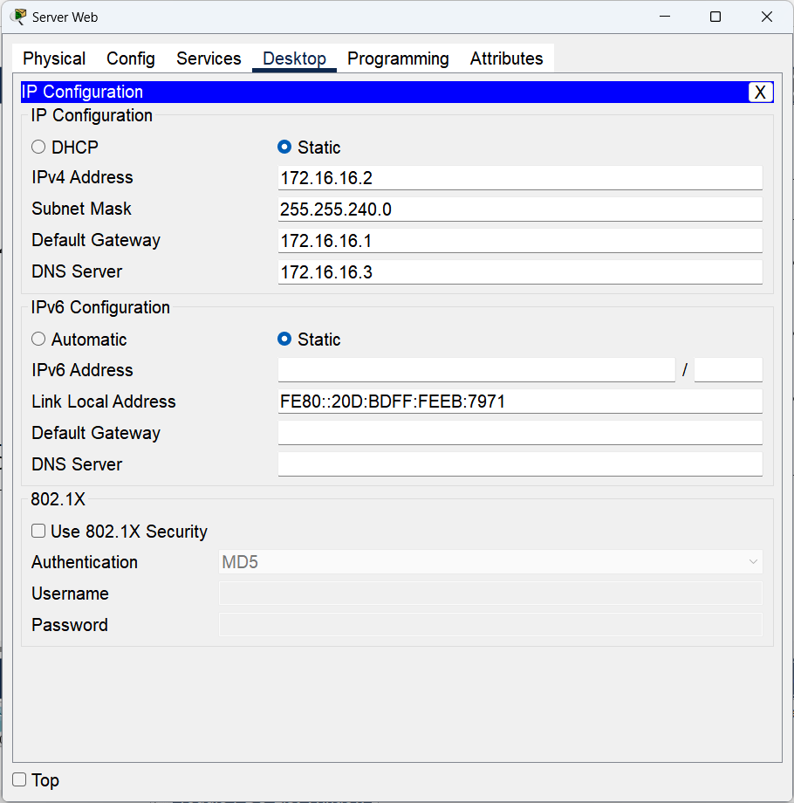
Hình 8 Địa chỉ Server-Web
Để cài đặt được IP tĩnh cho Web-Server, nháy đúp chuột vào biểu tượng 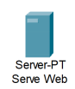-> Desktop và chọn IP Configuration để cấu hình như (Hình 3.8)

3.3.2.3 Cấu hình cho wifi
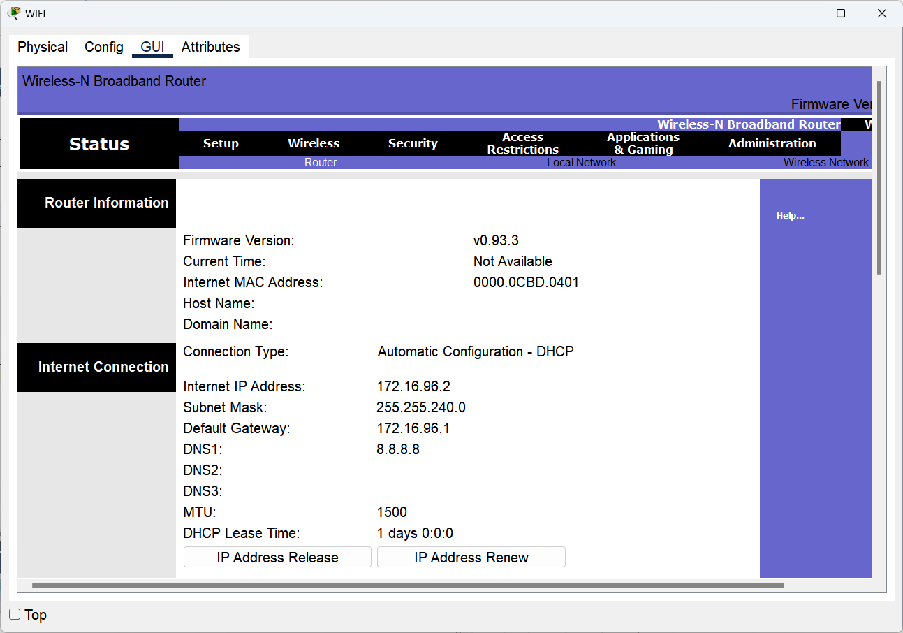
Hình 9 Địa chỉ mạng của wifi
B1: Sau khi ĐHCP Động wifi sẽ nhân địa chỉ IP là 172.16.96.2 như (hình 3.9) . Và thiết lập 1 một DNS-Server khác để tránh việc truy cập vào mạng nội bộ của công ty CMC.

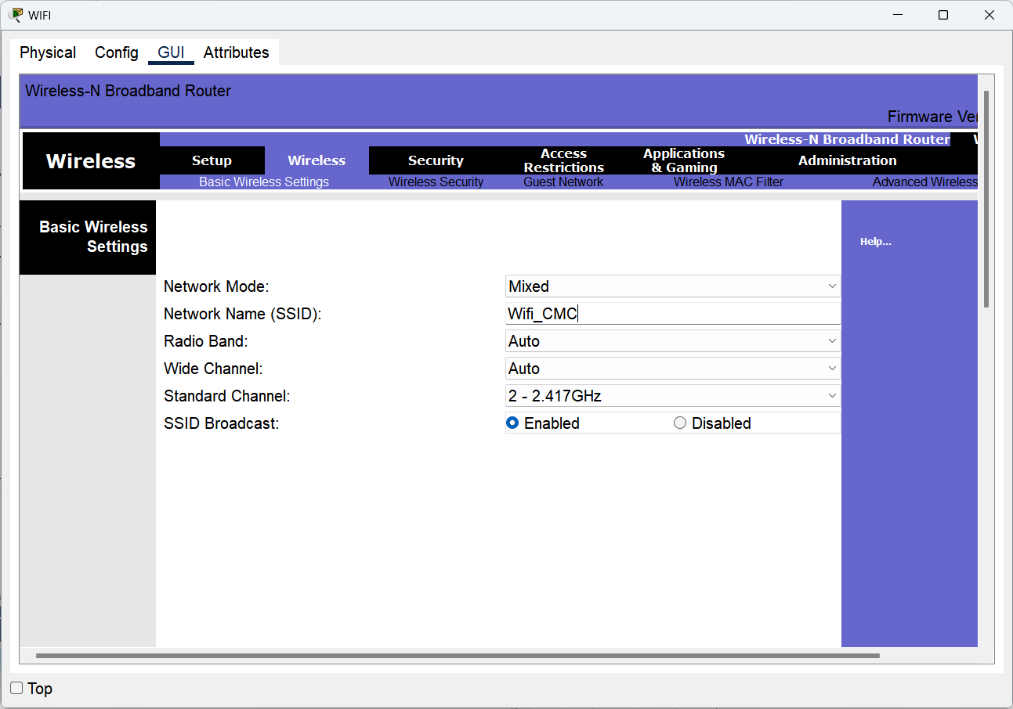
Hình 10 Đặt tên cho wifi

B2: Ấn ‘Network Name’ (SSID) để nhập tên Wifi và khéo xuống ấn ‘Save Settings’. Ngoài ra còn có thể chọn tần số Wifi thì chọn ‘Standard Channel’.

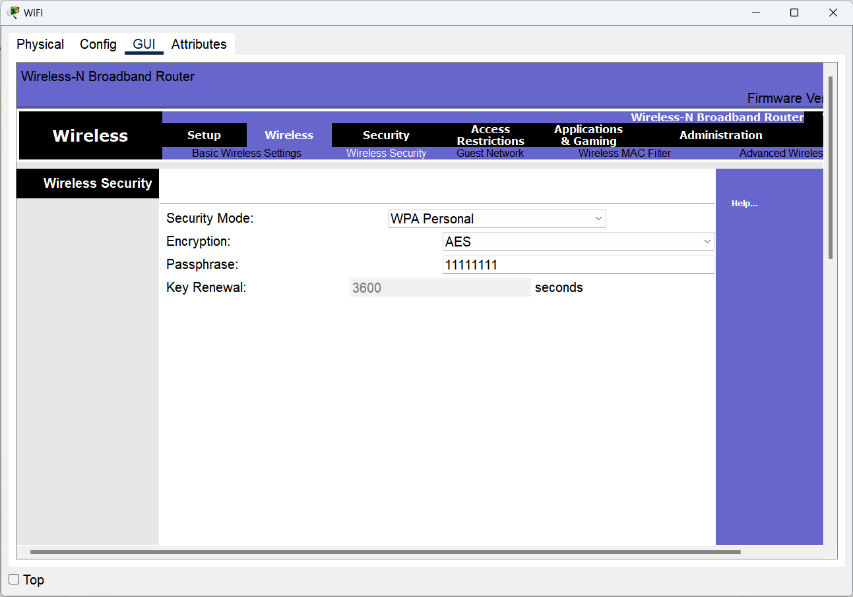
Hình 11 Đặt mật khẩu cho wifi

B3: Ấn Security Mode để lựa chọn chuẩn bảo mật Wifi. Chọn ‘WPA Presonal’.
Chọn Encryption để lựa chọn lại mã hóa không dây nào. Chọn ‘AES’.
Ấn ‘Passphrase’ để nhập mật khẩu.
Kéo xuống cuối ấn ‘Save Settings’.

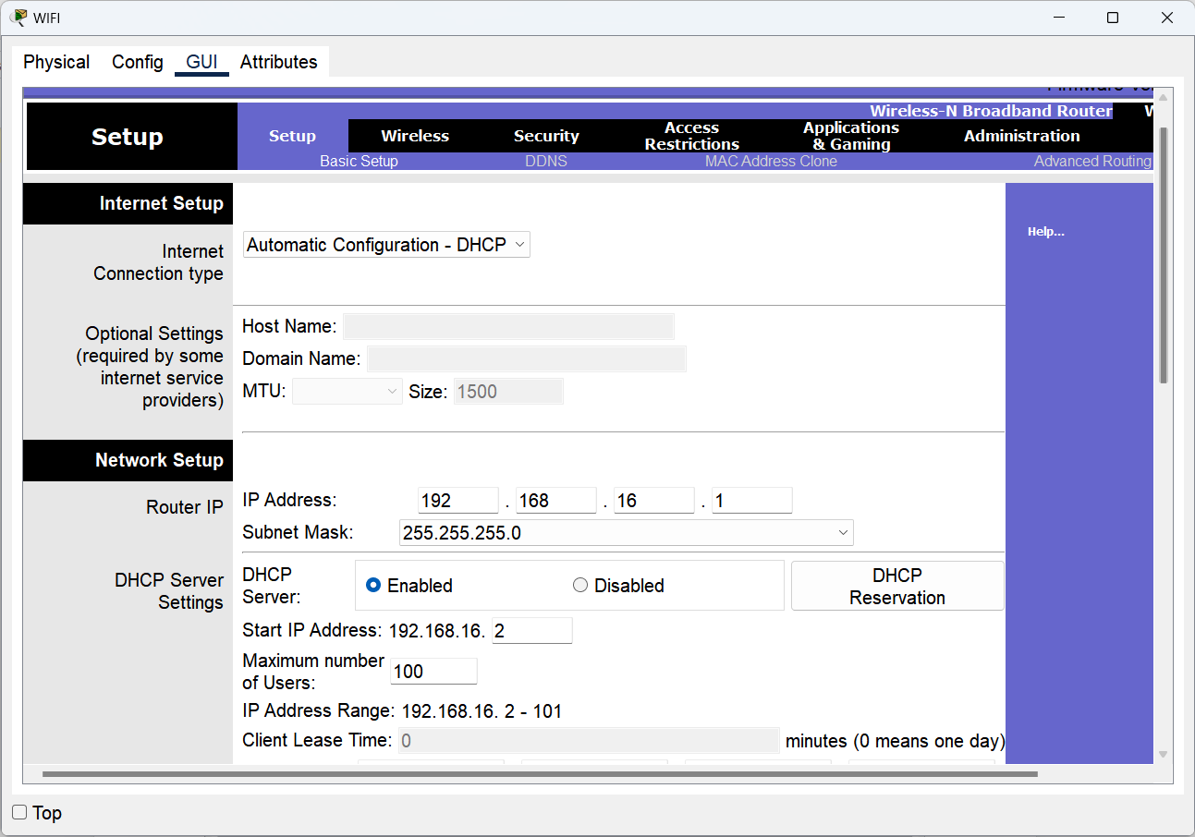
Hình 12 Lựa chọn các thiết bị kết nối

B4: Để bắt đầu nhận IP của các thiết bị từ số bao nhiêu hãy nhập số bắt đầu. Thông thường nhập số 2 bởi vì IP 172.168.16.1 là địa chỉ mạng của Wifi.
Nhâp số lựa các thiết bị kết nối vào ô ‘Maximun number of Users’.
Kéo xuống cuối ấn ‘Save Settings’.

3.3.2.4 Cấu hình cho Router 1
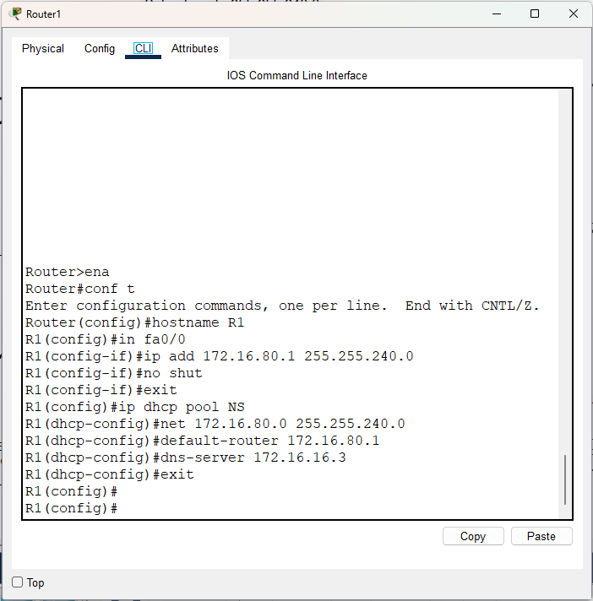
Hình 13 Kết nối phòng nhân sự
B1: Ta đổi tên cho router. Tiếp theo mở cổng kết nối tới phòng Nhân sự và gán IP cho phòng ban này là 172.16.80.1. Như (Hình 3.13)

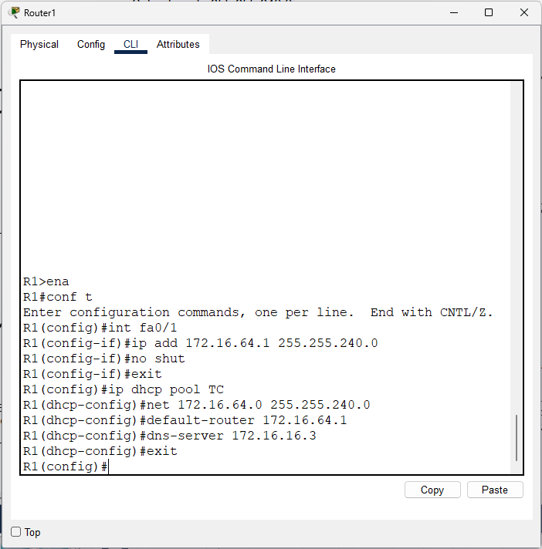
Hình 14 Kết nối phòng tài chính
B2: Mở cổng kết nối với phòng Tài chính và gán IP cho phòng ban này là 172.16.64.1. Như (Hình 3.14)

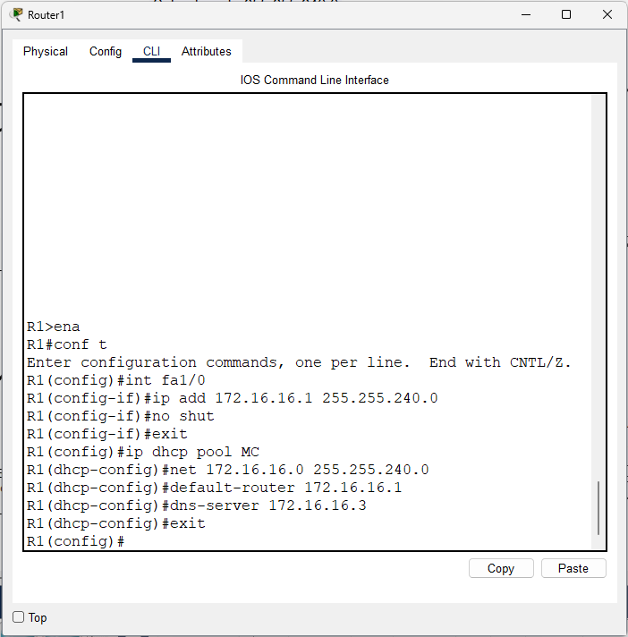
Hình 15 Kết nối phòng máy chủ
B3: Mở cổng kết nối với phòng Máy Chủ và gán IP cho phòng ban này là 172.16.16.1. Như (Hình 3.15)

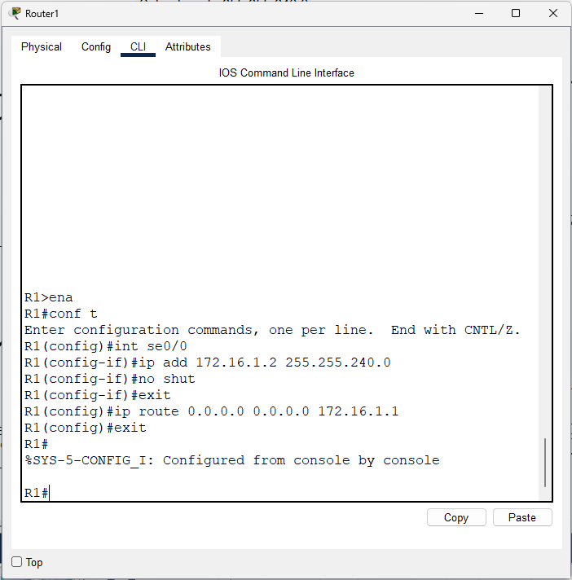
Hình 16 Kết nối với router 2
B4: Mở cổng kết nối với Router 2 và gán IP là 172.16.1.2. Như (Hình 3.16)

3.3.2.5 Cấu hình cho router 2
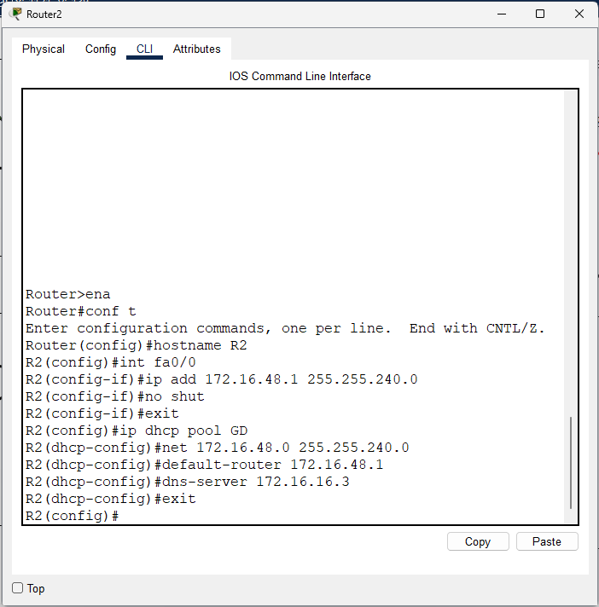
Hình 17 Kết nối với phòng giám đốc
B1: Ta đổi tên cho router. Tiếp theo mở cổng kết nối tới phòng Giám Đốc và gán IP cho phòng ban này là 172.16.48.1. Như (Hình 3.17)

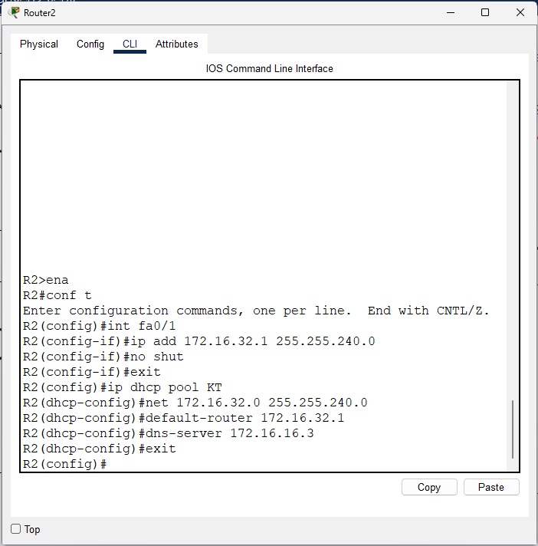
Hình 18 Kết nối với phòng kỹ thuật
B2: Mở cổng kết nối với phòng Kỹ Thuật và gán IP cho phòng ban này là 172.16.32.1. Như (Hình 3.18)
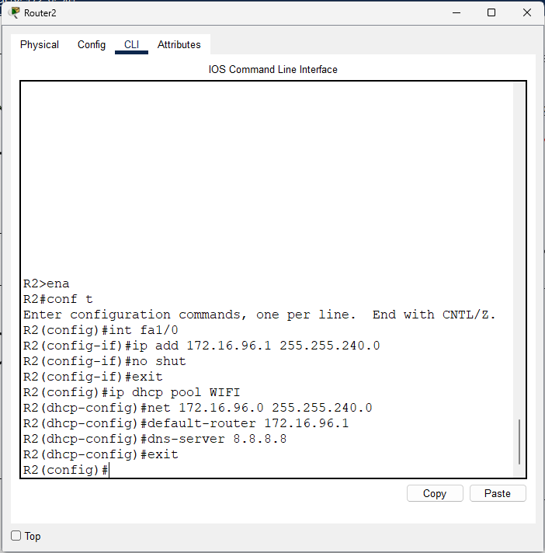
Hình 19 Kết nối cục phát Wifi

B3: Mở cổng kết nối với cục phát Wifi và gán IP này là 172.16.96.1. Như (Hình 3.19)

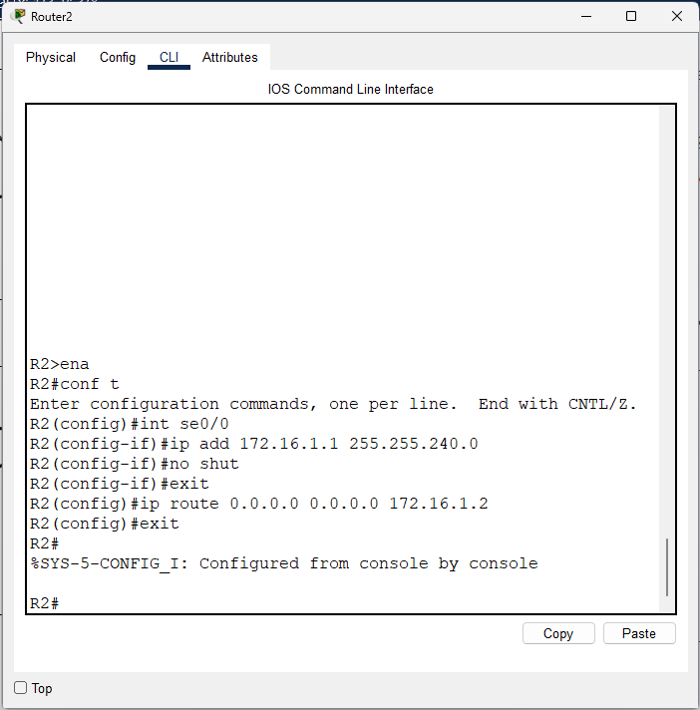
Hình 20 Kết nối với router 1

B4: Mở cổng kết nối với Router 1 và gán IP là 172.16.1.2. Như (Hình 3.20)

CHƯƠNG 4: CÀI ĐẶT VÀ THỬ NGHIỆM

4.1 Mô tả thí ngiệm
Thí nghiệm xây dựng hệ thống mạng cho công ty CMC với địa chỉ mạng là 172.16.0.0/16 và 4 phòng ban là dự án quan trọng nhằm mục đích nâng cao hiệu suất và bảo đảm hệ thống bảo mật trong môi trường công ty. Dưới đây là mô tả chi tiết về chi tiết về thí nghiệm này:

Sử dụng liên kết mạng sao: Lí do chính nhóm em sử dụng mạng sao là bởi vì mạng này đảm bảo tính sẵn sàng và ổn định của mạng. Bên cạnh đó sẽ đảm bảo rằng nếu một đường truyền hỏng hoặc lỗi thì hệ thống mạng trong công ty vẫn có thể hoạt động bình thường. Điều này đảm bảo rằng cho công ty không bị gían đoạn trong quá trình sử dụng mạng.
Tính toán các địa chỉ mạng của các phòng ban: Nhóm em đã sử dụng phương pháp tính toán VLSM là một phương pháp cho phép chia địa chỉ IP một cách hiệu quả và cho phép mỗi phòng có một phạm vị IP riêng biệt mà không gây lãng phí các địa chỉ IP. Áp dụng vào bài tập lớn này để chia địa chỉ IP theo cách tối ưu nhất cho 4 phòng ban khác nhau, đảm bảo sử dụng tài nguyên hiệu quả nhất.
Cấu hình mạng bằng Cisco Packet Tracer: Để thực hiện thí nghiệm này, nhóm 4 sẽ sử dụng phần mềm Cisco Packet Tracer. Phần mềm này là một công cụ mô phỏng mạnh mẽ có thể mô phỏng các mô hình mạng và có thể cấu hình trên các thiết bị như router, switch, máy tính,...

4.2 Các kết quả thu được
Sau khi cấu hình một mô hình mạng cho công ty CMC thì nhóm 4 đã thu được một số kết quả như sau:
Gửi các gói tin từ PC Máy chủ này sang PC Nhân sự 1 khác mà không bị mất gói dữ liệu nào:
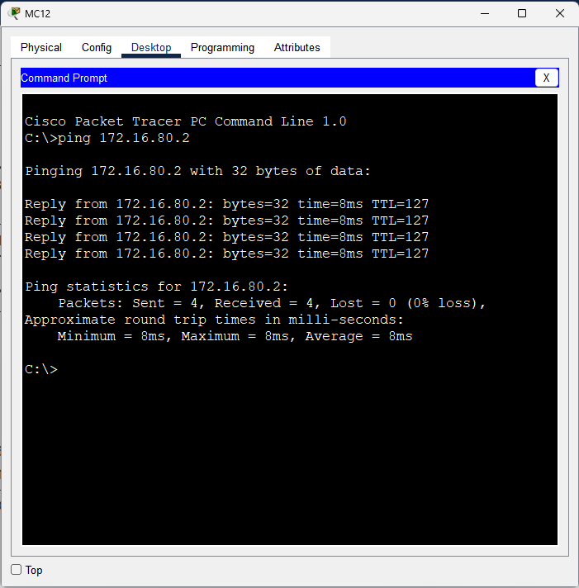
Hình 21 Gửi gói tin từ PC Máy chủ sang PC Nhân sư 1 khác

Sử dụng được web trên các PC của các phòng ban khác nhau:

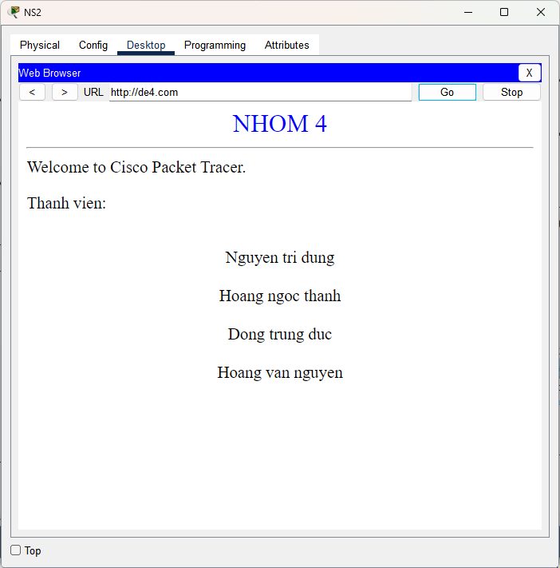
Hình 22 Sử dụng web browers trên PC

Các thiết bị như laptop, smartphone có thể kết nối được mạng không dây:

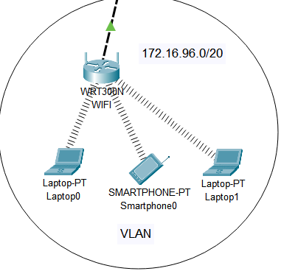
Hình 23 Các thiết bị kết nối mạng không dây

Trên đây là một số kết quả cơ bản đạt được trong quá tình xây dựng hệ thống mạng cho công ty CMC vừa qua.

Kết Luận
Qua quá trình tìm hiểu, tham khảo nhiều tài liệu nhóm em đã cố gắng thực hiện như các yêu cầu ở trêm khi tiến hành thiết kế mô hình cùng việc xây dựng nên giải thuật định tuyến ‘Link state’ và ‘Distance vector’. Và đã giúp em rất nhiều mặt thông qua việc công hoạt động, nhóm đã học hỏi được rất nhiều kinh nghiệm trong việc tiếp thu và áp dụng một kiến thức mới, kinh nghiệm trong làm việc nhóm và xây dựng quan điểm chung, thống nhất ý kiến. Về việc xây dựng một giải thuật định truyến không chỉ là một bài tập mà nó còn là một công việc để phát triển sau này. Sau bài tập lớn này nhóm em đã rút ra được một điều:
Kinh nghiệm thu được:
Các kiến thức về mạng máy tính các loại cable, switch, router, server, VLAN...
Cách hiện thực chạy test trên phần mềm Cisco Packet Tracer.
Kĩ năng làm việc nhóm quản lí thời gian, phân chia công việc...

Khó khăn thực tế:
Chưa có kinh nghiệm đưa ra gói tư vấn, chưa đo lường hết tính khả thi của giải pháp.
Các nguồn tài liệu tham khảo chưa nhất quán, không thống nhất trong việc thiết kế giũa các thành viên.
Việc xác định các công việc trong từng yêu cầu đề bài có độ phức tạp lớn hơn so với dự kiến nên nhiều lúc quá trình làm việc bị đình trệ. Trong đề tài này tuy thời gian từ khi nhận đề tài cho đến khi hoàn thành có nhiều nhưng em vẫn chưa thể hoàn thành đề tài được như ý muốn, vẫn không thể tránh khỏi được những sai sót và những lỗi trong quá trình làm dù đã có sự tìm hiểu.

Tài Liệu Tham Khảo
[1] Nguyễn Hiền - Luận án/Đồ văn - 07/04/2019. Truy cập lần cuối [09/10/2023 - 12:23AM ]
[2] Công Ty CMC. Truy cập lần cuối [13/10/2023 - 9:15PM]
[3] Anln - "Link state" - 03/05/2019. Truy cập lần cuối [6/10/2023 - 14:42PM]
[4] DỤC ĐOÀN TRÌNH - "Distance vector" - 01/02/2022. Truy cập lần cuối [6/10/2023 - 8:04PM]
[5] NGUYỄN VIẾT HÙNG - Chương-4-1-Mang Internet trang 129 - 16/08/2023. Truy cập lần cuối [6/10/2023 - 8:06PM]
[6] NGUYỄN THÀNH LƯU - "Giới thiệu về công ty CMC" - 24/03/2021. Truy cập lần cuối [6/10/2023 - 7:50PM]
[7] PHẠM HỒNG NAM - Báo cáo bài tập lớn 2 trang 20. Truy cập lần cuối [8/10/2023 - 10:26PM]

[8] NGUYỄN VIẾT HÙNG - Chương-3-1-Mang cuc bo (LAN) trang 13 - 16/08/2023. Truy cập lần cuối [8/10/2023 - 10: 24PM]

